UNIVERSIDAD ANDINA DEL CUSCO

FACULTAD DE INGENIERÍA Y ARQUITECTURA

ESCUELA PROFESIONAL DE INGENIERÍA DE SISTEMAS



“SISTEMA DE VENTAS”

**ASIGNATURA:**

DESARROLLO DE PLATAFORMA DE SOFTWARE

**DOCENTE:**

ING. ESPETIA HUAMANGA, HUGO

**INTEGRANTES:**

DENZER ALVAREZ, DIEGO

CAÑARI SEQUEIROS, KEVIN

MIRANDA ZAPATA, ANGELO

RODRIGUEZ SOLIS, ALONSO

PAREJA SANCHEZ, FABRICIO

PORTILLO USCAMAITA, STEFANO

**CUSCO - PERÚ**

**2020**

**PRESENTACION**

Como alumnos de la Universidad Andina del Cusco, nuestro grupo dará a conocer la implementación de nuestro respectivo “Sistema de Ventas”, para el curso de “Plataforma de Software” a cargo del Ingeniero “Hugo Espetia”, pudiendo visualizar en nuestro informe, su funcionalidad, el código usado y el diseño que tomo en cuenta.

**DESARROLLO**

**1) Manejo Adecuado de Contraseñas**

Para la seguridad implementación el algoritmo SHA en la capa Servicio

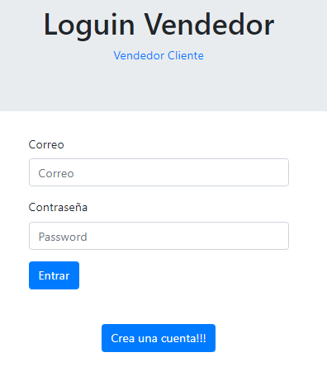

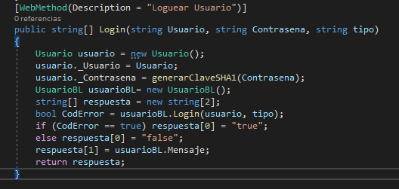

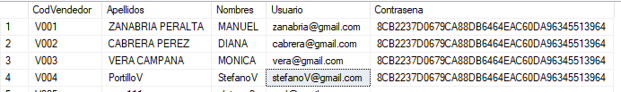

**2) Mantenimientos de las Tablas**

Se hizo un CRUD de las tablas Cliente, Vendedor, Producto, Categoría cada una con sus respectivas validaciones.

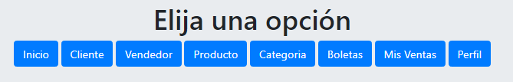

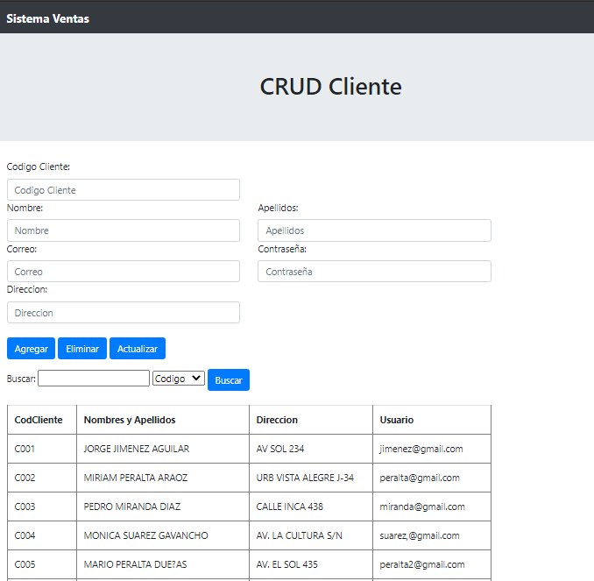

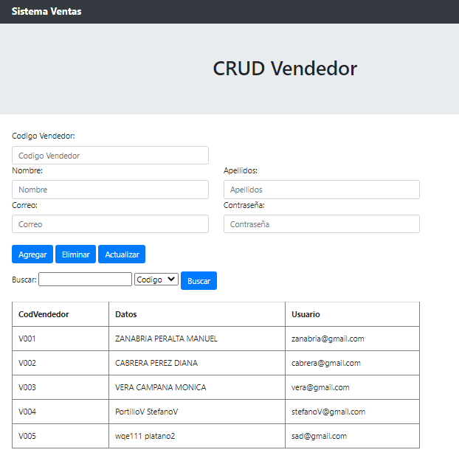

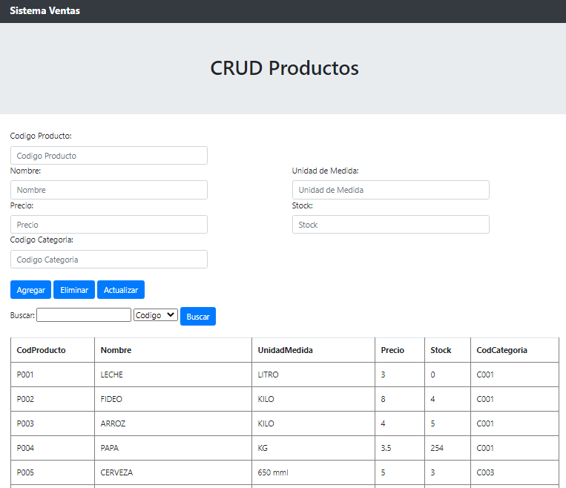

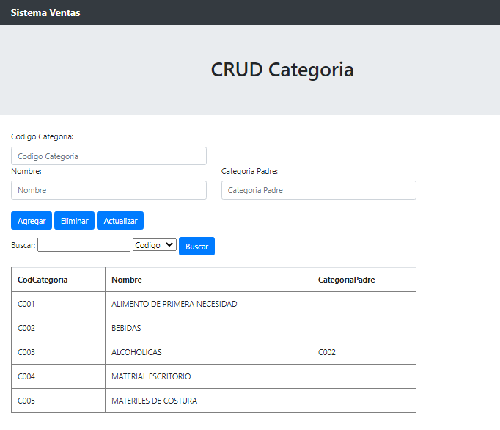

**3) Proceso de Boleta**

La interfaz de proceso de boleta consta de una tabla donde se podrá observar todas las boletas con sus detalles que se encuentren en el sistema, también está dos botones, uno para agregar una boleta y otra para agregar detalles de boleta.

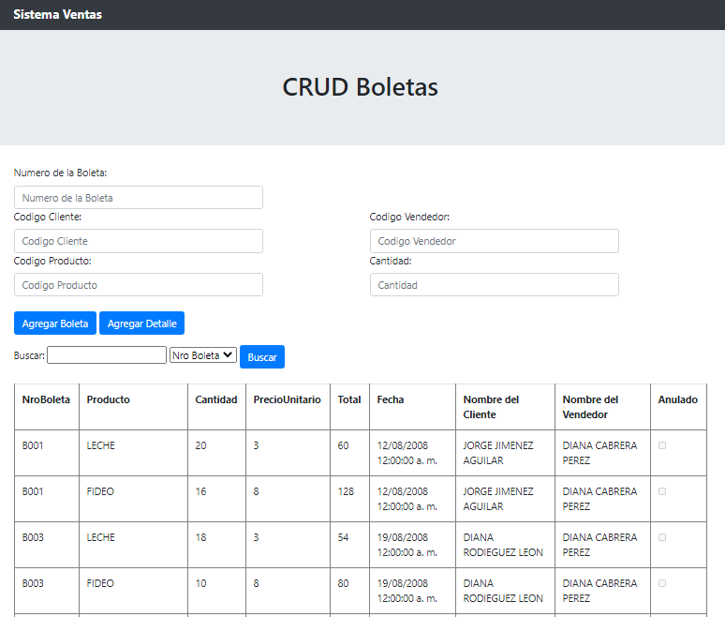

**4) Cambio de Contraseña (Cliente – Vendedor)**

El usuario tendrá la opción de cambiar su contraseña autentificándose antes y el sistema verificará la validad de su contraseña y su nueva contraseña.

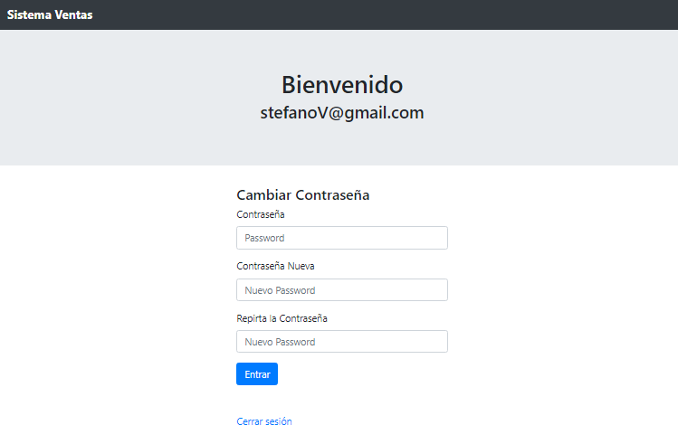

**5) Reporte de Ventas**

En la Interfaz de ventas el usuario logueado podrá observar todas las ventas que realizo en un cuadro, también tendrá la opción de convertirlo en un PDF o Excel.

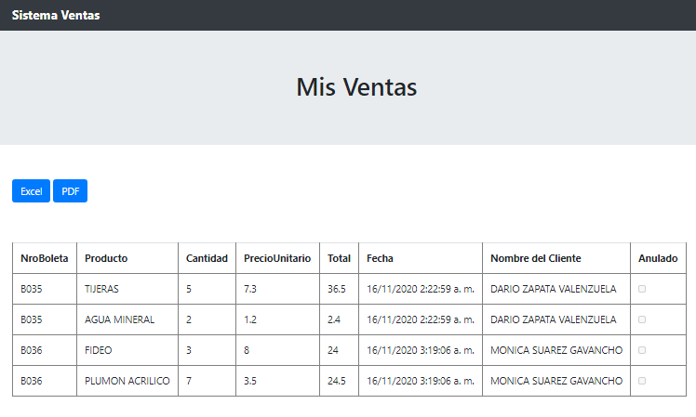

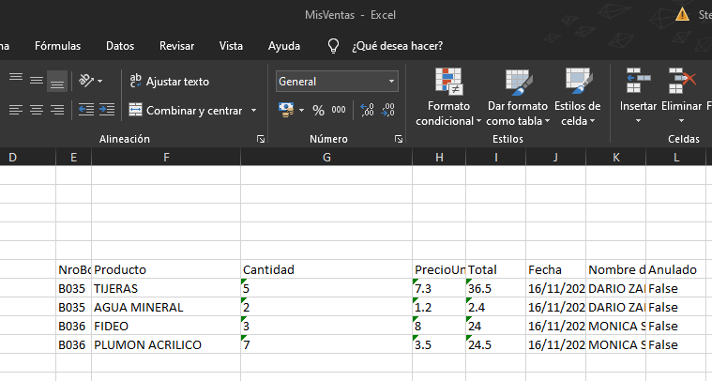

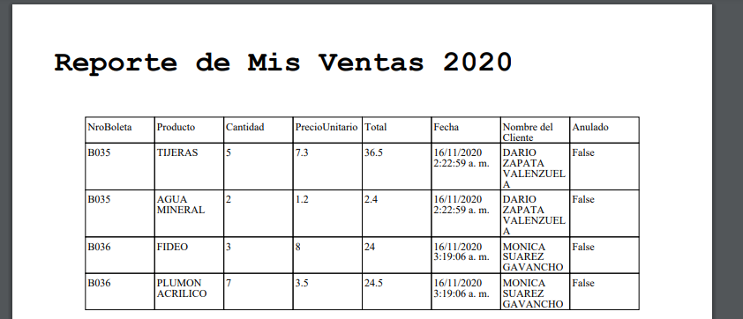

**6) Diseño**

Como se pudo observar en las capturas subidas, usamos Bootstrap y jquery para los estilos de cada interfaz

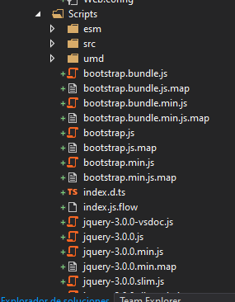

**CONCLUSIONES Y RECOMENDACIONES**

* El proyecto inicio hace una semana, con un diseño que se mantiene al mostrado en las respectivas capturas del presente documento. Se realizó la actualización y la mejora de un sistema de ventas que habíamos propuesto antes. Durante la elaboración surgieron algunos inconvenientes que se fueron solucionando progresivamente como grupo.
* El actual sistema mostrado, es un sistema estable con la finalidad de llevar un completo control de ventas dentro de un negocio, no obstante, el objetivo que se persigue es que los procesos se realicen en forma rápida y precisa teniendo en cuenta que los datos que serán llenados en el sistema serán de clientes que esperan un servicio eficiente que cumpla con sus expectativas.
* En conclusión, como grupo, hemos obtenido un sistema que cumple con los objetivos propuestos. Este sistema obtiene los parámetros deseados: fiabilidad, rapidez, disponibilidad y seguridad que puedan ayudar a alguna empresa que pueda solicitarlo, lo que ayudara a tener un sistema de ventas que cumpla los requerimientos que necesitan.

**REFERENCIAS BIBLIOGRAFICAS**

* Perea Pereyra, V. A. (2019). Implementación de un sistema de ventas, producción y almacén para una empresa fabricadora de plástico.
* Díaz, W. G., Macís, G. R., & Solano, F. R. S. (2017). Sistema de ventas para librería Sánchez, Siuna, 2016. *Revista Universitaria del Caribe*, *19*(2), 47-55.
* Fernández Guamán, D. X., & Rojas Vélez, R. E. (2018). *Desarrollo de un sistema basado en C# con el IDE visual studio para automatizar el proceso de ventas en la papelería y bazar Damary’s ubicada en la Ciudad de Guayaquil* (Doctoral dissertation, Universidad de Guayaquil. Facultad de Ciencias Matemáticas y Físicas. Carrera de Ingeniería En Sistemas Computacionales).
* Huayanca Quispe, C., & Huaman Varas, J. B. (2017). Desarrollo e Implementación de un sistema de información para mejorar los procesos de compras y ventas en la Empresa Humaju.